«Проектная деятельность с учащимися
во внеурочное время»

Выполнила
учитель физики
МОУ ЛСОШ № 1
Гусева В.Я.

г. Луховицы
2011- 2012 уч.г.
Введение.
Каждый педагог в своей практике рано или поздно сталкивается с проблемой отсутствия учебной мотивации к предмету у некоторых учеников. Это закономерно - человеку не может нравиться все и сразу. Однако, необходимость решения этой проблемы, ни у кого не вызывает сомнения, ведь учебная мотивация является решающим фактором эффективности учебного процесса. Именно поэтому данному вопросу уделяется большое внимание в отечественной и зарубежной педагогике и психологии.
Как пробудить у ребенка желание изучать предмет? Как помочь ему полюбить процесс учения?
Как показывает практика, мотивированные дети – это дети, обладающие высокой степенью самостоятельности, любознательные, уверенные в своих силах, умеющие ставить цели, способные проводить самоанализ своей деятельности.
Воспитать личность, обладающую всеми выше перечисленными качествами, педагог может, построив систему исследовательской деятельности по предмету. Физика – достаточно сложный предмет. По учебному плану на базовом уровне на изучение физики отводится всего лишь два часа в неделю. Этого времени едва хватает на то, чтобы изучить теоретический материал, проделать лабораторные работы, научить школьников решать задачи. На организацию исследовательской деятельности во время урока времени практически не остается. Поэтому данную работу я провожу после уроков.
У умело организованной внеурочной исследовательской деятельности есть ряд плюсов:
- детские «почему?», являющиеся источником любого исследования - мощный стимул к изучению науки;
- вовлеченность ученика в исследовательскую деятельность, способствует развитию его удовлетворенности собой и своим результатом, является основой для его дальнейшего самосовершенствования и самореализации;
- и самое главное, исследовательской деятельностью могут заниматься не только успешные ученики, но и те, которые испытывают трудности при изучении предмета.
У каждого ребенка есть природная любознательность. Каждый ребенок изначально обладает исследовательским интересом. Каждому свойственно стремление узнать что-то новое и полезное для себя. То есть каждый ребенок любит учиться, а педагогу остается помочь ребенку это понять.
Объект исследования: Исследовательская деятельность обучающихся по физике во внеурочное время.
Предмет исследования: Роль внеурочной исследовательской деятельности обучающихся в развитии учебной мотивации школьника и повышении уровня знаний по предмету.
Цель исследования: Освоение учащимися метода проектов, организация учебно-познавательной, исследовательской, творческой деятельности учащихся-партнеров, имеющих общую цель, согласованные методы, способы деятельности, направленные на достижение общего результата по решению какой-либо проблемы, значимой для участников проекта.
Для достижения намеченной цели были поставлены следующие задачи:
развитие познавательных навыков учащихся, критического и творческого мышления, умения самостоятельно конструировать свои знания, ориентироваться в информационном пространстве; достижение стабильных результатов в учебной и творческой деятельности учащихся.
Для решения намеченных задач были определены методы исследования:
- определение проблемы и вытекающих из нее задач исследования;
- выдвижение гипотезы их решения;
- обсуждение методов исследования;
- проведение сбора данных;
- анализ полученных данных;
- оформление конечных результатов;
- подведение итогов, корректировка, выводы.
Теоретическое значение работы - Всем известно, что новые знания можно получать от других в готовом виде, а можно добывать самостоятельно. Причем знания, добытые в ходе собственных опытов, наблюдений, экспериментов, выводов и умозаключений, обычно самые прочные. Как правило, они прочнее и глубже, чем сведения, которые получены путем выучивания. Чтобы научиться добывать знания, надо овладеть техникой исследовательского поиска.
Практическое значение заключается в том, что её результаты могут быть использованы в деятельности педагогов и учащихся.

ТЕОРЕТИЧЕСКАЯ ЧАСТЬ
Метод проектов был разработан в начале XX века американским ученым Дж. Дьюи с целью ориентирования обучения на целесообразную деятельность учащихся с учетом их личных интересов. В 1905году русский педагог С. Т. Шацкий пытался использовать проектный метод в преподавании. Позднее, уже при советской власти, эти идеи стали довольно широко внедряться в школу, но недостаточно продуманно и последовательно, и постановлением ЦК ВКП/б/ в 1931 году метод проектов был осужден. С тех пор до недавнего времени в России больше не предпринималось сколько-нибудь серьезных попыток возродить этот метод в школьной практике. Однако в зарубежной школе он активно и весьма успешно развивался.
Возникнув из идеи свободного воспитания, в настоящее время метод проектов активно включается в структуру системы образования на различных ее этапах.
С помощью метода проектов возможно обучить человека любого возраста:
· выявлять и формулировать проблемы;
· проводить их анализ;
· находить пути их решения;
· работать с информацией из различных источников;
· находить необходимый источник, например, данные в научной, научно-популярной, справочной литературе или в средствах массовой информации;
· применять полученную информацию для решения поставленных задач.
К организации обучения по технологии «образовательный проект» предъявляют следующие требования: проект должен быть включен в процесс обучения и воспитания; учащиеся должны обсуждать реальные проблемы и ставить актуальные задачи, деятельность должна иметь целесообразный и понятный детям характер; работа учащихся должна быть осмысленной и активной: учащиеся должны стремиться четко формулировать свои мысли в письменном виде, анализировать поступающую информацию, участвовать в создании новых идей; для взаимодействия обучаемых используется групповая форма работы.
Трудности, которые необходимо учитывать при подготовке и выполнении проектов, можно условно разделить на две группы;
- Трудности, связанные с организационной стороной проекта и управлением деятельностью учащихся
- Трудности, обусловленные содержанием проекта и его языковой стороной.
Классификации проектов.
1. По доминирующему в проекте методу или виду деятельности:
- исследовательские,
- творческие,
- ролево-игровые,
- информационные,
- практико-ориентированные.
2. По признаку предметно – содержательной области:
- моно проекты,
- межпредметные проекты.
3. По характеру контактов:
- внутренние или региональные,
- международные.
4. По количеству участников проекта:
- личностные,
- парные,
- групповые.
5. По продолжительности проекта:
- краткосрочные,
- средней продолжительности,
- долгосрочные.
ПРАКТИЧЕСКАЯ ЧАСТЬ
Для успеха научного исследования его необходимо правильно организовать, спланировать и выполнять в определенной последовательности. Эти планы и последовательность действий зависят от вида, объекта и целей исследования.
В своей работе с учащимися я придерживаюсь мнения И.С. Сергеева, что проект – это «пять П»:
• Проблема.
• Планирование.
• Поиск информации.
• Продукт.
• Презентация.
Шестое «П» проекта – его Портфолио, т.е. папка, в которой собраны все рабочие материалы проекта, в том числе черновики, дневные планы, отчеты и др.
Портфолио (папка) проекта – подборка всех рабочих материалов проекта.
Важное правило: каждый этап работы над проектом должен иметь свой конкретный продукт.
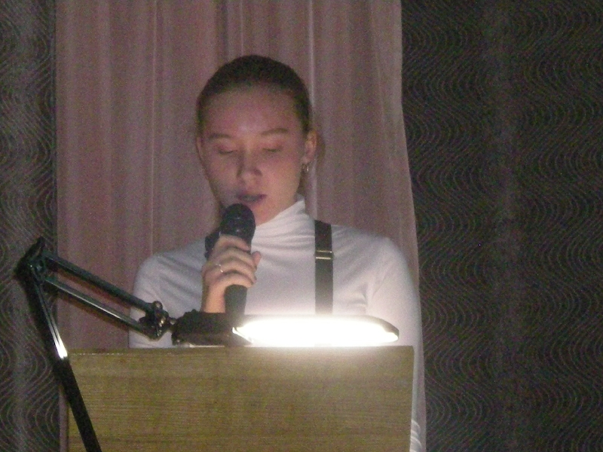
В конце учебного года в нашей школе проводится научно – практическая конференция учащихся «Думай! Твори! Исследуй!», где учащиеся демонстрируют свои результаты проектной деятельности. Проектно - исследовательские работы учащихся применяются на уроках физики и при проведении недели естественных наук. Презентации учащихся можно просмотреть:
http://www.slideshare.net/gueste4748f/ss-3606085
http://www.slideshare.net/gueste4748f/ss-4019968
http://www.slideshare.net/NataliaG/6-2011-9963026

Заключение.
В заключение хотелось бы подчеркнуть, что, с одной стороны, использование метода проектов чревато перекосами в учебной программе, ведь ни в один проект невозможно уложить все требуемые знания. С другой стороны, очевидны и преимущества этой системы занятий: высокая мотивация, энтузиазм и заинтересованность детей, связь полученных знаний с реальной жизнью, развитие научной пытливости, самоконтроль, лучшая закрепленность знаний, сознательная дисциплинированность группы и т.д. Работа над проектом и его последующая защита перед аудиторией стимулирует внутреннюю познавательную мотивацию, способствует:
- формированию навыков поисковой и исследовательской деятельности;
- повышению активности и самостоятельности учащихся;
- овладению умениями организовать, спланировать и осуществить решение возникших задач;
- осознанию учеником ценностей совместного труда;
- повышению стремление к рефлексии и коллективному анализу выполненной работы.
Опыт работы с применением метода проектов позволяет мне утверждать, что метод проектов может широко использоваться в практике обучения любому предмету, на любой ступени обучения, в том числе и в начальной школе при любой модели обучения, так как он способствует всестороннему развитию ребенка.

Используемая литература:
- Болховитов В.Н., Колтовой Б.Н., Лаговский И.К. Твое свободное время. М.,195
- Воскобойников В. М. Как определить и развить способности ребенка. М., 1996.
- Голдстейн М., Голдстейн И. Как мы познаем. М., 1985.
- Горев Л.А. Занимательные опыты по физике в 6-7 классах средней школы. М., 1985.
- Демин И. С. Применение информационных технологий в учебно-исследовательской деятельности // Развитие исследовательской деятельности учащихся: Методический сборник. М.: Народное образование, 2001. С. 144-150.
- Зверева В.И. Как оценить успешность управления? // Завуч – 2007. – № 5 – с.55-62
- Майоров А.Н. Физика для любознательных, или о чем не узнаешь на уроке. Ярославль, 1999.
- Малахова И.А. Развитие личности: Способность к творчеству, одаренность, талант. Минск, 2002.
- Степанова М.В. Учебно-исследовательская деятельность школьников в профильном обучении. СПб., 2005.
- Материалы сайта http//:www.psihologu.info
- http://festival.1september.ru/articles/515781/

